**OD ROVKE DO SLONA - EVOLUCIJA SISAVACA**

* u trijasu se pojavila još jedna skupina amniota – ***SISAVCI***
* prepoznatljivo obilježje: **dlaka** – tjelesni pokrov koji smanjuje gubitak topline preko površine tijela i doprinosi održavanju stalne tjelesne temp. te ima osjetilnu ulogu
* izrađena **briga o potomstvu** (zahtjeva puno energije 🡪 malen broj mladih odjednom)
* **mliječne žlijezde** 🡪 mlijeko – hranjiva tekućina koju mladi uzimaju sisanjem iz bradavice majke
* OBILJEŽJA PRVIH SISAVACA:
* maleni (nalikovali današnjim rovkama)
* hranili se kukcima
* aktivni noću (da ne dođu u kompeticiju s većim grabežljivim gmazovima)
* ležu jaja (zadržalo se kod jednootvora – predstavnik: čudnovati kljunaš)
* tijekom mezozoika javljaju se dvije velike skupine :

|  |  |
| --- | --- |
| ***TOBOLČARI*** | ***PLACENTNI SISAVCI*** |
| * **tobolac** – kožni džep koji se nalazi na trbušnoj strani tijela i prekriva bradavice * razvoj mladih jednim dijelom unutar tijela majke (vrlo kratko) * mladi se rađaju mali i slabašni - ostaju pričvršćeni za bradavice majke unutar tobolca gdje sišu i nastavljaju se razvijati * pr. klokan, koala, oposum | * **posteljica ili placent** – složena tkivna struktura koja je omogućila izmjenu hranjivih tvari, plinova i otpadnih produkata metabolizma između majke i embrija * pojava tkivne posteljice omogućila produžen razvoj mladih unutar tijela majke (bolje zaštićeni) * rađaju se potpuno razvijeni * u ranijoj dobi ovise o roditeljskoj brizi * pripada im najveći broj vrsta sisavaca – glodavci, zvijeri, kopitari, šišmiši, kitovi i ljudi |

* imaju sposobnost **metaboličke regulacije tjelesne temp.**
* temp. tijela ne ovisi o promjeni okolišne temp. 🡪 stalna je – ***ENDOTERNI ORGANIZMI***
* u slučaju značajnijeg gubitka topline, stopa metabolizma se povećava kako bi se nadoknadila izgubljena toplina

**OPTJECAJNI SUSTAV KOD ČOVJEKA**

* **uloga:**
* prijenos hranjivih tvari, hormona i kisika do svih stanica
* odvođenje otpadnih tvari metabolizma (dušični ostaci) i ugljikovog dioksida iz svih stanica
* ***SRČANO - ŽILNI SUSTAV*** – zatvoreni optjecajni sustav koji koristi krv kao prijenosno tkivo i osigurava prijenos većine tvari u organizmu
* velika učinkovitost – nema miješanja arterijske i venske krvi
* mreža krvnih žila razgranata (ni jedna stanica nije udaljena od kapilare vise od 1 mm)
* 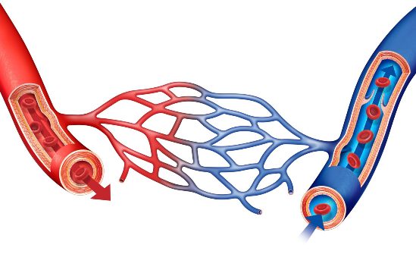sastavljen od:

|  |  |  |  |  |
| --- | --- | --- | --- | --- |
| ***ARTERIJE*** | ***ARTERIOLE*** | ***KAPILARE*** | ***VENULE*** | ***VENE*** |
| * prijenos oksigenirane krvi od srca prema tkivima (žile odvodnice) * veliki tlak (elastična stijenka, debeli mišićni sloj) * ne trebaju zaliske (jer srce pumpa krv snažnim kontrakcijama) | | * manji ogranci arterija | * jednoslojni tanki endotel * izmjena plinova i tvari | * manji ogranci vena * sakupljaju deoks. krv i odvode u vene | * prijenos deoksigenirane krvi od tkiva prema srcu * manji tlak (tanak mišićni sloj, veći promjer, zalisci) * rezervoari krvi * venski zalisci (sila teža, spriječen povrat krvi) – nema ih gornja i donja šuplja vena |

* 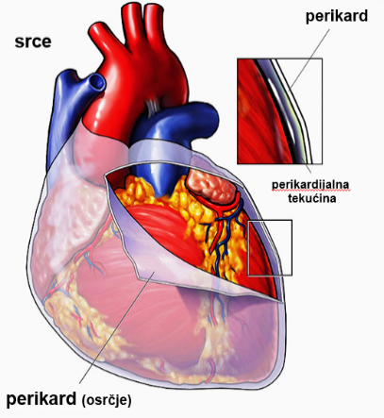***SRCE***
* u prsnoj šupljina (zaštićeno prsnim košem)
* veličina stisnute šake
* kontrakcija srca (**sistola**), relaksacija srca (**dijastola**)
* srčani mišić = **MIOKARD**
* **KORONARNI OPTOK** – vlastiti optok srca; opskrba srca

krvlju (dvije srčane koronarne arterije i vene)

* **OSRČJE** ili **PERIKARD** – ovojnica srca; dva sloja (lista) – perikardijalna

tekućina (vlaženje, klizenje, smanjenje trenja)

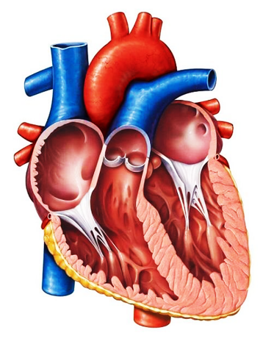

**lijeva strana srca**

(arterijska krv, oksigenirana)

**desna strana srca**

(venska krv, deoksigenirana)

* 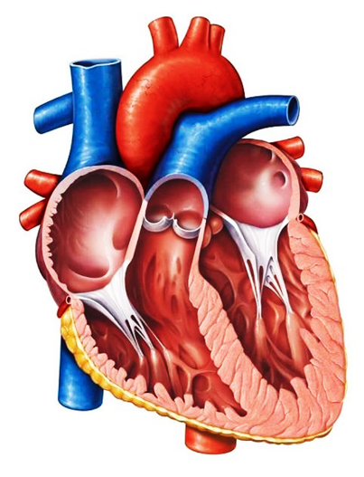GRAĐA SRCA:

plućna arterija

gornja šuplja vena

plućne vene

desna pretklijetka

lijeva pretklijetka

triskupidalni zalistak

mitralni (dvodijelni, bikuspidalni) zalistak

polumjesečasti (srčani) zalistak

desna klijetka

lijeva klijetka

donja šuplja vena

|  |  |
| --- | --- |
| **donja i gonja šuplja vena** | preuzimaj deoksigeniranu krvi iz tijela i dovode ju u desnu stranu srca |
| **desna pretklijetka** | preuzima deoksigeniranu krv iz šupljih vena i potiskuje ju preko zaliska u desnu klijetku |
| **desna klijetka** | preuzima deksigeniranu krv iz pretklijetke i potiskuje ju preko polumjesečastih zalistaka u plućnu arteriju |
| **plućna arterija** | odvodi deoksigeniranu krv iz srca u pluća |
| **zalisci** | onemogućuju vraćanje krvi iz pretklijetke u klijetku |
| **plućne vene** | dovode oksigeniranu krv iz pluća do srca |
| **lijeva pretklijetka** | prima oksigeniranu krv iz plućnih vena i potiskuje ju preko zalistaka u lijevu klijetku |
| **lijeva klijetka** | prima oksigeniranu krv iz pretklijetke i potiskuje je preko polumjesečastih zalistaka u aortu |
| **aorta** | odvodi oksigeniranu krv po tijelu |

* **KRVNI OPTOK (CIRKULACIJA)**
* dijeli sa na:

|  |  |
| --- | --- |
| **MALI OPTOK *(PLUĆNA CIRKULACIJA)*** | **VELIKI OPTOK *(PERIFERNA CIRKULACIJA)*** |
| * deoksigenirana krv (bogata s CO2) iz desne klijetke srca potiskuje se plućnom arterijom u pluća * u plućima se krv oksigenira (obogaćuje * O2 – vezanjem O2 na željezo u sastavu hema hemoglobina) * oksigenirana krv plućnom venom se vraća u srce | * oksigenirana krv iz lijeve klijetke srca potiskuje se aortom u arterijski sustav u tijelu * krv bogata kisikom dospijeva do svih stanica * difuzijom O2 ulazi u stanice, a CO2 izlazi iz stanica * sistemskim optokom do stanica se dovode hranjive tvari (npr. glukoza), a odvode otpadne tvari metabolizma (CO2, dušični ostaci) |
|  |  |

* ***SRČANI CIKLUS*** - zdrava osoba:
* 1 srčani ciklus = 0.8 s
* **frekvencija srca** (broj otkucaja srca u jednoj minuti): 60-80 otkucaja/min
* **udarni volumen** (volumen krvi koja se potiskuje tijekom jedne kontrakcije iz klijetki): 70 mL
* **minutni volumen** (volumen krvi koji se potiskuje iz klijetke tijekom jedne minute): 5 L
* ***KRVNI TLAK*** (pritisak krvi na stijenke krvnih žila) - povećanje tlaka (sistola = kontrakcija) nasuprot smanjenju tlaka (dijastola = relaksacija))
* SISTOLIČKA VRIJEDNOST KRVNOG TLAKA (najviša): 120 mmHg
* DIJASTOLIČKA VRIJEDNOST KRVNOG TLAKA (najniža): 80 mmHg
* ***bilo (puls)*** – val višeg ili nižeg pritiska koji nastaje promjenom tlaka u arterijama
* ***KRV*** - vezivno tkivo s tekućom međustaničnom tvari (V = 5-6 L)
* uloge: **transportna** (hranjive, štetne tvari, plinovi, hormoni, …), **obrambena** (leukociti, antitijela),

**regulacijska** (održavanje stalne temperature, krvnog tlaka, količine vode, ionske ravnoteže)

* sastav:

1. KRVNA PLAZMA (55%)

* **žućkasta tekućina**
* **uloga:** transport hranjivih i štetnih tvari, hormona i plinova
* **sastav:** 90% voda, 7% proteini plazme, 3% ostale tvari

1. KRVNE STANICE I TJELEŠCA

* **eritorciti** – udubljeni sa svake strane, fleksibilni, ne sadrže jezgru

**HEMATOKRIT**

* volumni udio krvnih elemenata u krvi
* zdrava osoba: Htc = 45 (45:55 – krvna tj: krvna plazma)

– puni crvenog pigmenta hemoglobina (na sebe veže kisik

koji prenosi tijelom)

– žive otprilike 120 dana 🡪 nakon toga skore se i razgrade

u jetri ili sluznici

* **leukociti** – malo veći od eritrocita

– osim u krvi nalaze se i u limfi, slezeni, bubregu, timusu,

štitnoj žlijezdi i ostalim tkivima

– uloga im je obrana od patogena

* **trombociti** – dijelovi stanica

– uloga im je zgrušavanje krvi čime sprječava gubitak krvi

iz organizma prilikom ozljede

* **PRVA POMOĆ KOD KRVARENJA**
* **krvarenje** = hemoragija = istjecanje krvi iz krvnih žila
* jačina krvarenja ovisi o krvnoj žili (arterije – jak mlaz, vene – slabiji mlaz, kapilare – kapljice krvi)
* obilno krvarenje može dovesti do šoka ili smrt
* vanjsko krvarenje moguće je zaustaviti:
* direktnim pritiskom na ranu preko sterilne gaze ili čiste tkanine
* kompresijskim zavojem sa sterilnom gazom
* pritiskom na veliku arteriju
* ***TRAUMATSKA AMPUTACIJA*** 🡪 ako je otrgnut dio tijela, ili krvarenje ne možemo zaustaviti drugim metodama, možemo podvezati ud kako bi se zaustavilo krvarenje

**DIŠNI SUSTAV**

* 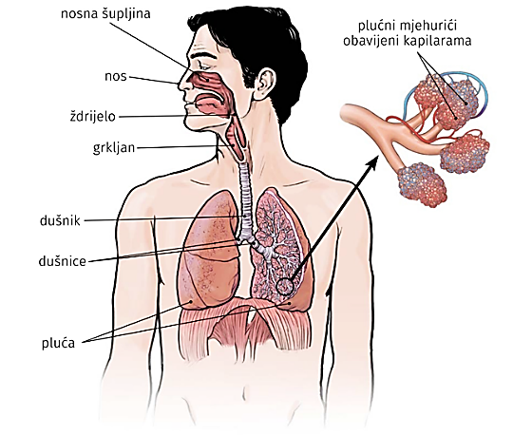**DISANJE** -izmjena plinova (O2 i CO2) (plućno i stanično disanje)
* **gornji dišni putovi** – zagrijavanje, vlaženje, čišćenje i

dezinfekcija udahnutog zraka

* 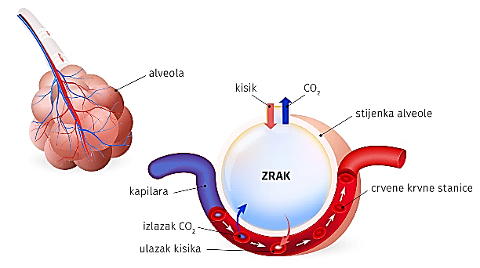**donji dišni putovi** – provođenje zraka i izmjena plinova
* MEHANIKA DISANJA:

|  |  |
| --- | --- |
| ***UDISAJ (inspirij)*** | ***IZDISAJ (ekspirij)*** |
| * dijafragma (ošit) se spušta * *V* pluća raste 🡪širenje pluća * širenje rebara (zbog međurebrenih (interkostalnih) mišića * *p* zraka se smanjuje 🡪 *p* atm. zraka > *p* u plućima * zrak ulazi u pluća niz gradijent | * podizanje dijafragme * *V* pluća se smanjuje * sužujenje prsnog koša * p zraka se povećava 🡪 *p* atm. zraka < *p* u plućima * zrak izlazi iz pluća niz gradijent |

**MINUTNI VOLUMEN DISANJA = 6000 mL -** povećava se tijekom tjelesne aktivnosti (veliki intenzitet rada mišićnih stanica = veća potreba za kisikom )

* **normalni respiracijski volumen** = 500 mL
* **frekvencija disanja** = 12 puta u minuti
* **krajnici** - imunološki organi važni za dišni sustav (nakon prolaska kroz njih zrak skoro pa sterilan)
* **omjer P/V** 🡪 alveole izuzetno male (veći P/V) zbog bolje izmjene preko stjenke plućnih mjehurića
* FIZIOLOŠKI PROCESI DISANJA:

1. ***DIFUZIJA***

* transport CO2 i O2 između plućnih mjehurića (alveola) i kapilarne krvi
* u srce dolazi deoks. krv plućnom arterijom (veći pCO2)
* u plućima manji pCO2 🡪 difuzija iz krvi u alveolu
* izdahom se CO2 izbacuje van
* udisajem unosimo zrak bogat O2 🡪 u alveoli se javlja velik pCO2 (u krvi je manji)
* kisik difundira iz alveole u krv – oksidacija krvi
* oksigenirana krv odlazu u lijevu pretklijetku srca 🡪 lijeva klijetka 🡪 aorta 🡪 cijelo tijelo

1. ***STANIČNO DISANJE*** 🡪 C6H12O6 + 6 O2 → 6 CO2 + 6 H2O + 38 ATP
2. ***PRIJENOS KISIKA***

* 3% otopljeno u krvi
* 97% vezan uhemoglobin 🡪 građen od 4 podjedinice (u središtu svake jedna molekula heme)
* ***hema*** – složena molekula prstenaste građe (u središtu željezo 🡪 funkcija: vezanje O2 )
* ***HEMOGLOBIN*** – raspiratorni pigment, crvene boje, nalazi se u eritrocitima
* kisik se veže labavo za hemoglobin (tj. željezo) da bi se mogao lagano otpustiti
* CO – štetan plin (auti, plinske boce…) 🡪 ima isto vezivno mjesto kao i kisik, ali se čvršće veže za hemoglobin (zauzima vezna mjesta hema i nema mjesta za kisik = guženje)

1. ***IZMJENA UGLJIKOVA DIOKSIDA***

* 7% otopljen u krvnoj plazmi 🡪 bolje topljiv u vodi od O2 (s njime reagira)
* 23% vezan za hemoglobin (karboaminohemoglobin) 🡪 nema isto vezivo mjesto kao kisik
* 70% u obliku ugljične kiseline (H2C03)

KARBOANHIDRAZA

**CO2 + H2O → H2CO3 → H+ + HCO3-**

2H+  CO32- uzrok kiselosti

* kod usporenog disanja nakuplja se CO2 🡪 nastaje velika količina H+ - ACIDOZA (pH < 7)
* kod ubrzanog disanja ubrzano izbacujemo CO2 🡪 hiperventilacija – ALKALOZA (pH > 7)
* **IZMJENA PLINOVA U FUNKCIJI ODRŽAVANJA ACIDOBAZNE RAVNOTEŽE**
* REGULACIJA DISANJA
* ***dišno (respiracijsko) središte*** u produženoj moždini
* održavanje frekvencije disanja
* centralni i periferni kemoreceptori
* **povećani *p*CO2 u krvi *(sporije disanje)*** – podraživanje ***centralnih kemoreceptora*** (u produženoj moždini) → podraživanje međurebrenih mišića i ošita → **udisaj**

1. **smanjeni *p*O2** – podraživanje ***perifernih kemoreceptora*** (aortalna i karotidna tjelešca u luku aorte) → podraživanje ***inspiracijskog središta*** → **ubrzano disanje**

**PROBAVNI SUSTAV**

* ***3 stupnja probave:***

1. mehanička obrada hrane (u ustima – zubi, jezik i slina, u želucu)
2. kemijska razgradnja (probavni enzimi – u želuci) 🡪 razgradnja ugljikohidrata
3. apsorpcija

* OBILJEŽJA UČINKOVITOG PROBAVNOG SUSTAVA:

1. obrada hrane i fizička razgradnja hrane (sitnije čestice hrane (veći P/V) 🡪 bolje djelovanje enzima)
2. jednosmjerna probava i podjela poslova
3. ekonomično otpuštanje probavnih enzima
4. velika apsorpcijska površina (produkti probave, voda, vitamini i minerali) 🡪 apsorbiraju se u krv
5. izbacivanje neprobavljenih tvari (izmet)

* GRAĐA PROBAVNOG SUSTAVA I ULOGA:

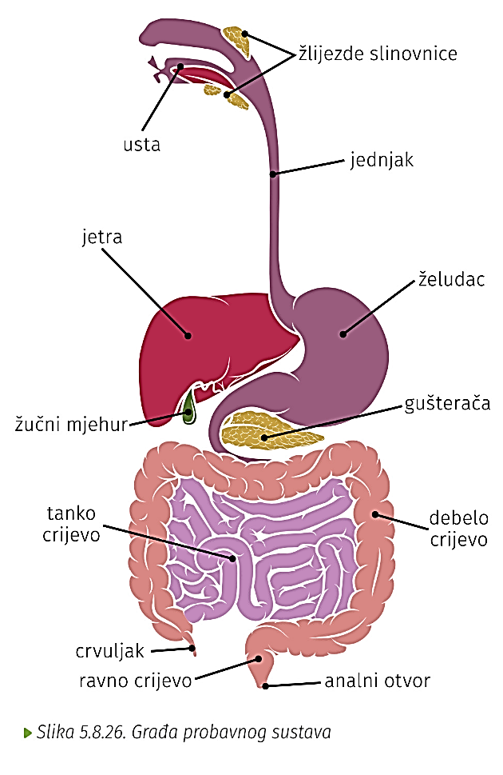

1. ***USNA ŠUPLJINA***

* ULOGA: mehaničko usitnjavanje hrane i razgradnja ugljikohidrata
* **žlijezde slinovnice** (podušne, podjezične, podvilične) 🡪 slina
* **α-amilaza / ptijalin** (razgradnja škroba)
* **lizozim** (uništavanje mikroorganizama)
* usta 🡪 ždrijelo 🡪 jednjak (gutanje)
* ***gutanje*** – voljni proces sve dok hrana ne dođe u ždrijelo
* ***epiglotis*** (grkljanski poklopac) – zatvara dušnik da se hrana ne

vrati u dišni sustav

* slika 5.8.28.

1. ***JEDNJAK***

* ULOGA: prijenos hrane do želuca
* mišićna cijev (25 cm)
* poveznica ždrijelo-želudac
* potiskivanje hrane (glatki mišići) 🡪 **PERISTALTIKA**
* na kraju jednjaka se luči sluz (zaštita od djelovanja kiseline)

1. ***ŽELUDAC***

* ULOGA: izlučivanje želučanih sokova i razgradnja proteina
* želučana sluznica (mukozni sloj) 🡪 sluz (mukoza)
* sluz služi da se želudac sam ne bi pojeo/razgradio
* hrana + želučani sokovi 🡪 ***HIMUS***
* **želučani sok** (pH 1.8 – 3.5): HCl, pepsin, želučane lipaze
* želučani sok jako kisel zbog HCl da bi aktivirao papsin 🡪 razgradnja

proteina (denaturacija)

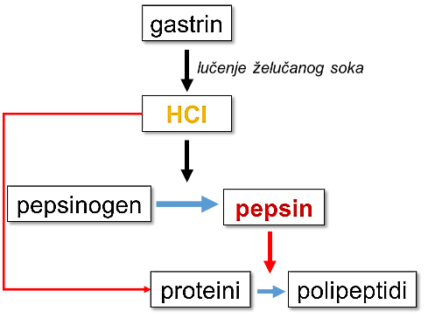

* ***pH vrijednost***
* enzimi djeluju u određenom pH području (optimalna aktivnost)
* pH vrijednost želuca (najniža):
* stimulirana aktivnost želučanih proteaza
* inhibirana aktivnost želučanih lipaza (enzimi za razgranju masti)

1. ***TANKO CRIJEVO***

* ULOGA: nastavak razgranje ugljikohidrata i proteina, razgradnja lipida,

apsorbcija hranjivih tvari, vitamina i minerala, predaje tvari krvožilnom sustavu

* 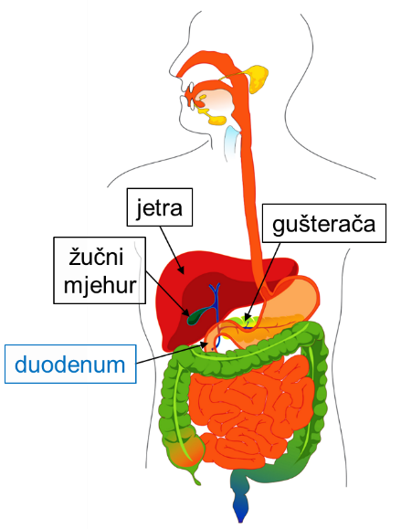5-6 m
* **dvanaesnik (*duodenum*)** – početni dio tankog crijeva 🡪 ulijevanje probavnih

sokova jetre i gušterače

* glavnina probave i završetak probave
* enzimi koji dovršavaju probavu + sluz
* **apsorpcija produkata probave**
* nabori + crijevne resice (mikroresice)
* triglicerid : GLICEROL + 3 masne kiseline 🡪 krajnji produkt razgradnje masti

1. ***JETRA***

* ULOGA: sprema višak glukoze u obliku glikogena i luči žuč koja

pouspješuje razgradnju masti

* ***hepatociti*** - ćelije tkiva jetre (sinteza proteina)
* **žučni mjehur** (**žuč**) – emulgiranje masti (mast se raspšuje na

sitne masne kapljice 🡪 manji P/V 🡪 bolja učinkovitost enzima)

* kemijski sastav žuči: sol žučnih kiselina, elektroliti, bilirubini

(produkt razgradnje hemoglobina), kolesteroi, i dr. lipidi

1. ***GUŠTERAČA***

* ULOGA: proizvodi probavne enzime, izlučuje enzime u tanko crijevo
* **gušteračin sok** (HCO3− - pH 7.1 – 8.3)
* probavni sokovi 🡪 **egzokrino djelovanje**
* **pankreasne amilaze, lipaze, proteaze (tripsin)   
  i nukleaze**
* hormoni (inzulin, glukagon – hormoni za održavanje stalne konc. glukoze) 🡪 **endokrino djelovanje**
* luči hidrogenkarbonatne ione za lužnatost (neutralizacija kiselog soka iz jetre)

1. ***DEBELO CRIJEVO***

* početni dio – **crvuljak** (slijepo crijevo)
* završni dio – **rektum** (ravno crijevo) 🡪 analni otvor
* ULOGE: reapsorpcija vode, iona i vitamina te sinteza vitamina (K, B) (Escherichia coli)
* FECES 🡪 pritisak na analni sfinkter 🡪 DEFEKACIJA – izbacivanje neprobavljenih dijelova hrane